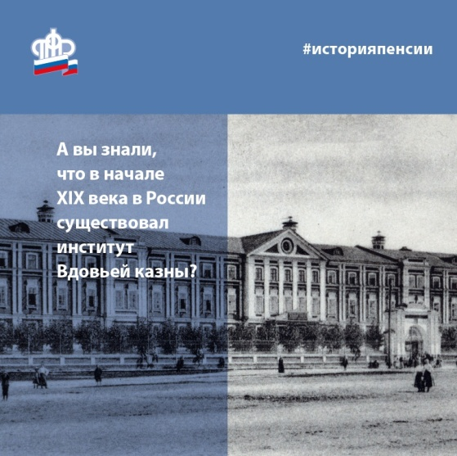
Сегодня наше очередное погружение в историю пенсий.
В начале XIX века из вкладов, вносимых мужьями, формировался капитал Вдовьей казны. В дальнейшем женщины могли завещать вклад детям или родственникам.
#пенсионныйфонд #ПФР #историяПФР #пенсионнаясистема #историческиефакты


